БЕЗОПАСНОЕ ЛЕТО:  ОБЕСПЕЧЕНИЕ БЕЗОПАСНОСТИ НА ПЛЯЖЕ.  Свежий воздух, солнце и купание не только доставляют удовольствие и массу впечатлений, но и обеспечивают прекрасные возможности для закаливания. Однако, следует помнить о том, что безопасность пребывания ребенка на пляже или водоеме (озере, реке, море) полностью зависит от взрослых.  Правила безопасности на пляже.  1. Обходите стороной необорудованные пляжи. Этими пляжами никто не занимается, там не чистят дно, не оборудуют выход в воду. Состояние самой воды тоже под сомнением: нередко в водоемы сбрасывают отходы производства. Выбирайте те пляжи, где есть служба спасения.  2. Не забывайте, что вы несете полную ответственность за своего ребенка, поэтому и следить за ним вы должны сами. Поручать пригляд за малышом старшему ребенку или соседу по шезлонгу ни в коем случае не стоит. Особенно опасно привлекать к контролю за малышом старшего ребенка: он легко может отвлечься на что-то или просто не правильно оценить ситуацию и не заметить опасность.  3. Маленькому ребенку на одежду и обувь нужно сделать наклейки с домашним адресом и телефоном. Это нужно на тот случай, если ребенок потерялся, а сказать сам свой адрес и ваш телефон еще не может. Наденьте на ребенка яркую панаму. купальные плавки, поплавки.  4. Не пытайтесь совместить «взрослый» отдых с детьми. Даже немного алкоголя расслабляют, вы можете не заметить опасность или просто не сможете хорошо следить за ребенком.  5. Чтобы малыш не перегрелся, следите, чтобы на нем постоянно был головной убор. Для профилактики обезвоживания постоянно давайте малышу попить. Другая опасность – переохлаждение. Чтобы не спровоцировать его, следите за временем нахождения ребенка в воде. Ребенку не стоит купаться дольше 10 минут подряд, особенно в сильную жару, т.к. резкий перепад температур может привести к болезни.  6. Возьмите на себя заботу о создании тени для отдыха. Зонтиков может не хватить на всех, так же, как и мест в кружевной тени деревьев. Лучше иметь свой зонт или тент, который можно установить на пляже.  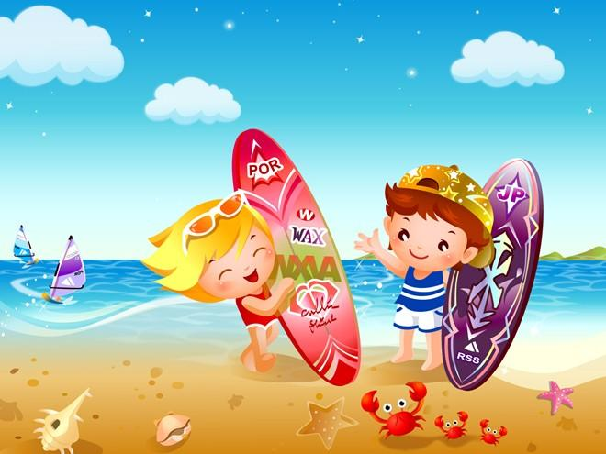 | БЕЗОПАСНОЕ ЛЕТО:  ПРАВИЛА БЕЗОПАСНОСТИ НА ВОДЕ.  1. Не отпускайте ребенка купаться одного, всегда заходите в воду вместе с ним. Особенно внимательно нужно следить за ребенком во время активных игр. Малышей в открытом водоеме всегда держите на руках. Отпускать малыша одного в воду ни в коем случае нельзя. Один он может поплескаться в надувном бассейне, который можно взять с собой на пляж, но при этом за ним так же надо постоянно следить.  2. Если ребенок еще не умеет плавать – следите, чтобы на нем всегда были средства защиты (нарукавники, плавательный круг) и не отпускайте его плавать на надувном матрасе: матрас может перевернуться и не умеющий плавать ребенок рискует утонуть.  3. После каждого выхода из воды нужно насухо вытирать ребенка и следить за тем, чтобы он обулся. Без обуви ребенок может обжечь стопы или пораниться.  4. С ребенком дошкольного возраста лучше не рисковать и не кататься на лодках, катамаранах, гидроциклах. Эти развлечения иногда не безопасны, ведь можно не справиться с управлением и перевернуться.  Помните о том, что:  - Детям разрешается купаться при температуре воды от 20 градусов, море должно быть спокойным. Время нахождения ребенка в воде увеличивайте постепенно, начните с 2-3 минут и в следующие дни доведите до 10 минут.  - Не стоит купаться чаще одного раза в час – избегайте переохлаждения.  - Всегда будьте рядом с малышом, поддерживайте его, он должен ощущать телесный контакт. Максимально допустимая глубина – по грудь ребенка.  - Не купайте ребенка после приема пищи. Следите, чтобы малыша не толкали другие дети.  - Учите ребёнка плавать – это способствует физическому развитию и увеличивает его безопасность в воде.  - Не разрешайте ребенку забегать в воду и нырять – это травмоопасно!  - Категорически не усаживайте ребёнка на надувной матрац, порыв ветра может быстро отнести его от берега, переворачивается он мгновенно.  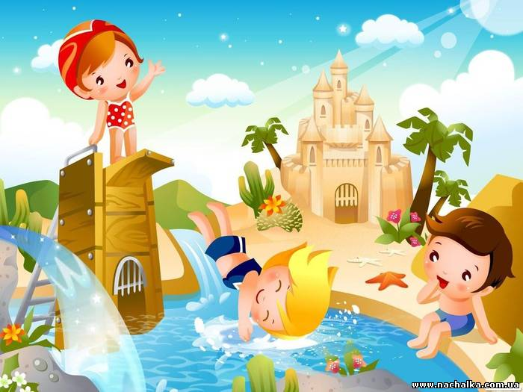  БЕЗОПАСНОГО ВАМ ОТДЫХА!

